BÁO CÁO KIỂM THỬ POSTMAN — PRODUCT SERVICE
Môn học: MSS301 — Microservices with Spring Boot | Slot 4: UPDATE, DELETE & Exception Handling
Sinh viên thực hiện: .................................................... | Mã số sinh viên: ....................................
Lớp / Nhóm môn: .................................................... | Ngày thực hiện: 18/09/2026

1. BẢNG TỔNG HỢP KẾT QUẢ KIỂM THỬ (TEST SUMMARY)
STT | Tên Request / Chức năng | Method & Endpoint | Kỳ vọng | Thực tế | Kết quả
01 | Tạo sản phẩm mới (Create Product) | POST /api/products | 201 Created  Body có id mới | 201 Created  Đã tạo thành công | PASS ✔
02 | Lấy danh sách (Get All Products) | GET /api/products | 200 OK  Chứa product vừa tạo | 200 OK  Có trong mảng | PASS ✔
03 | Cập nhật sản phẩm (TODO 1, 3) | PUT /api/products/{{id}} | 200 OK  Body dữ liệu mới, id giữ nguyên | 200 OK  Đã lưu DB | PASS ✔
04 | Update ID không tồn tại (TODO 1, 5) | PUT /api/products/id-khong-ton-tai-999 | 404 Not Found  Thông báo lỗi id | 404 Not Found  Message khớp | PASS ✔
05 | Xoá sản phẩm thành công (TODO 2, 4) | DELETE /api/products/{{id}} | 204 No Content  Body rỗng | 204 No Content  Đã xoá DB | PASS ✔
06 | Xoá ID không tồn tại (TODO 2, 5) | DELETE /api/products/{{id}} | 404 Not Found  Không được ra 204/500 | 404 Not Found  Message chuẩn | PASS ✔

2. HÌNH ẢNH CHỨNG MINH KẾT QUẢ KIỂM THỬ TRÊN POSTMAN
2.1. Request 01 — Create Product (POST /api/products)
• Mục tiêu kiểm thử: Tạo mới sản phẩm mẫu (iPhone 15, $999.99) để lấy ID lưu vào environment variable 'productId'.
• Kết quả thực tế: HTTP 201 Created | Payload trả về đầy đủ id, name, description, price | Test Passed
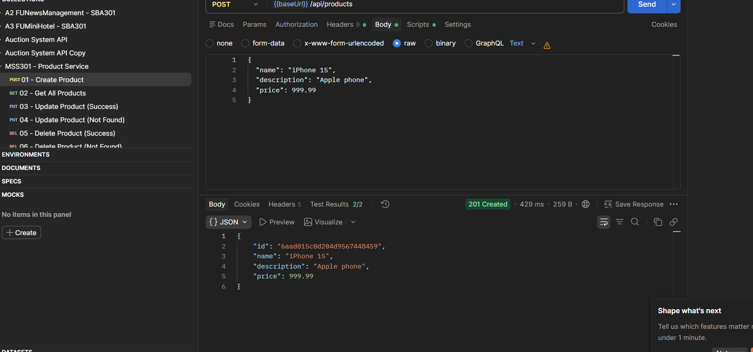
Hình 2.1: Kết quả kiểm thử Request 01 - Tạo sản phẩm mới thành công (Status 201 Created)
✔ Đánh giá: Passed (100% khớp với kết quả yêu cầu)
2.2. Request 02 — Get All Products (GET /api/products)
• Mục tiêu kiểm thử: Lấy danh sách tất cả sản phẩm, kiểm tra sản phẩm vừa tạo xuất hiện và lưu số lượng làm mốc so sánh.
• Kết quả thực tế: HTTP 200 OK | Danh sách JSON chứa đúng sản phẩm vừa tạo | Test Passed
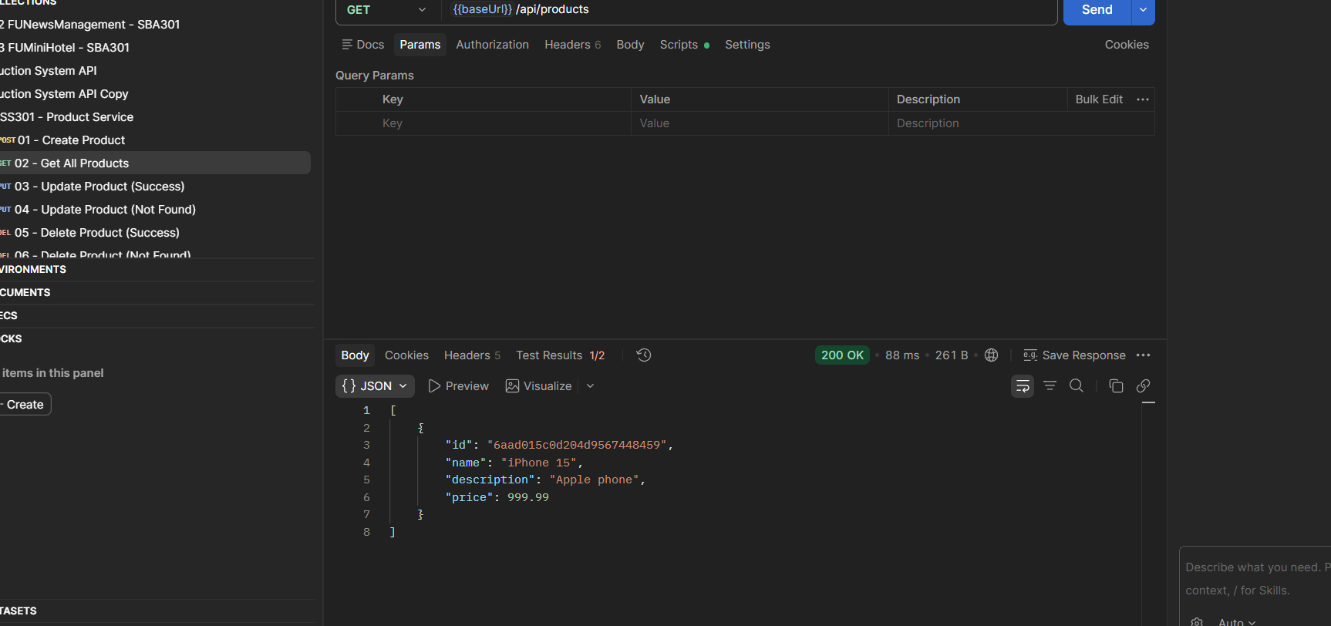
Hình 2.2: Kết quả kiểm thử Request 02 - Lấy danh sách sản phẩm thành công (Status 200 OK)
✔ Đánh giá: Passed (100% khớp với kết quả yêu cầu)
2.3. Request 03 — Update Product Success (PUT /api/products/{{productId}}) [TODO 1 & 3]
• Mục tiêu kiểm thử: Cập nhật sản phẩm: name='iPhone 15 Pro', price=1199.99. Kiểm tra ID không đổi và DB được lưu.
• Kết quả thực tế: HTTP 200 OK | ID không đổi, tên và giá được cập nhật mới | Test Passed
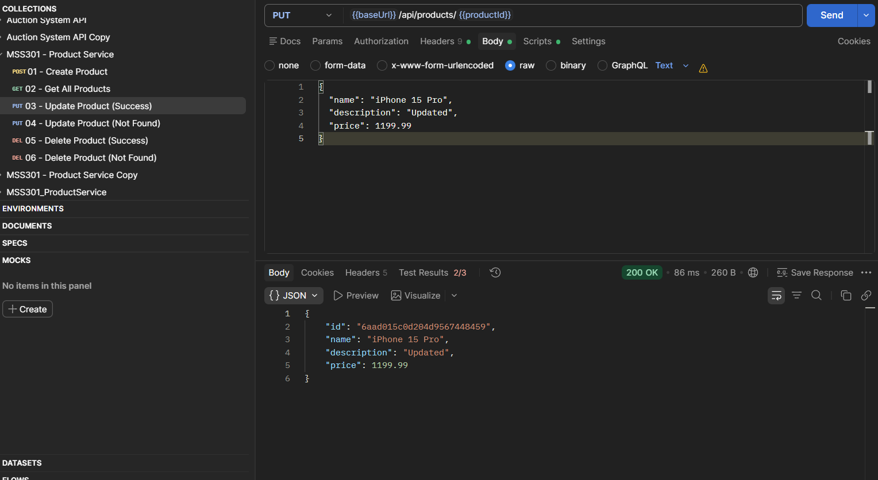
Hình 2.3: Kết quả kiểm thử Request 03 - Cập nhật sản phẩm thành công (Status 200 OK)
✔ Đánh giá: Passed (100% khớp với kết quả yêu cầu)
2.4. Request 04 — Update Product Not Found (PUT ID không tồn tại) [TODO 1 & 5]
• Mục tiêu kiểm thử: Gửi PUT với ID không tồn tại. Kiểm tra GlobalExceptionHandler bắt ngoại lệ và trả về HTTP 404.
• Kết quả thực tế: HTTP 404 Not Found (Không phải 500) | Body thông báo 'Khong tim thay san pham voi id...' | Test Passed
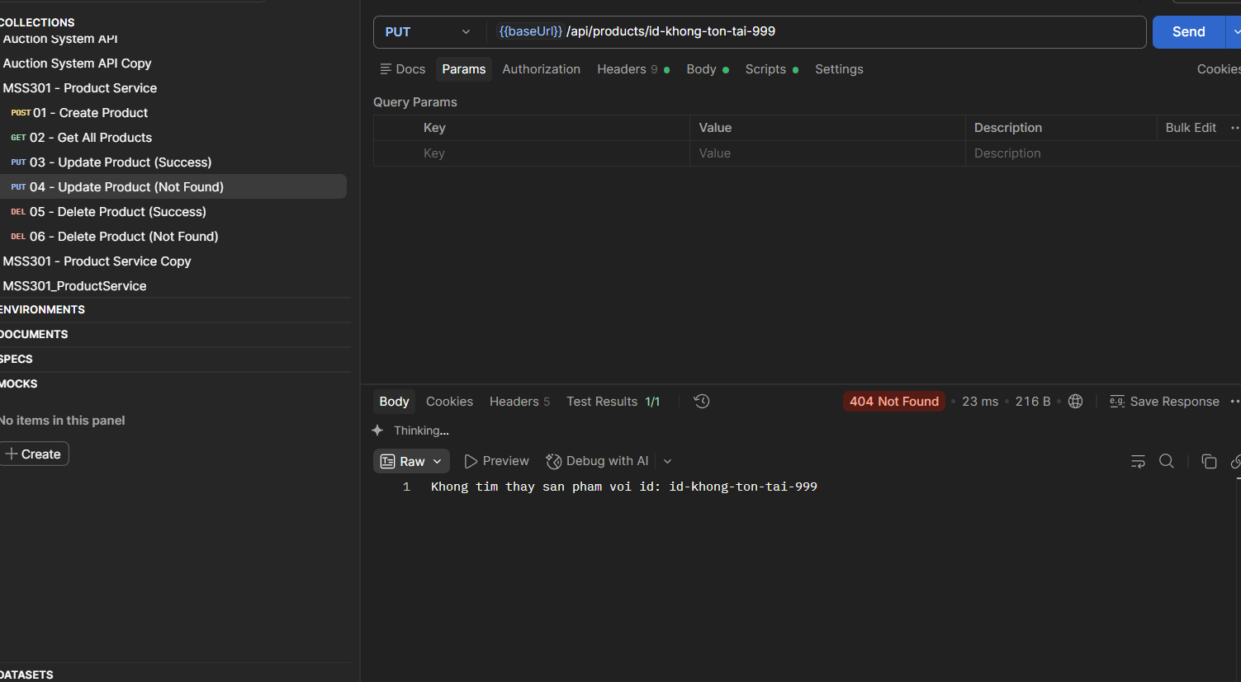
Hình 2.4: Kết quả kiểm thử Request 04 - Update ID không tồn tại trả về lỗi chuẩn (Status 404 Not Found)
✔ Đánh giá: Passed (100% khớp với kết quả yêu cầu)
2.5. Request 05 — Delete Product Success (DELETE /api/products/{{productId}}) [TODO 2 & 4]
• Mục tiêu kiểm thử: Xoá sản phẩm vừa tạo theo productId. Kiểm tra HTTP Status trả về 204 No Content và body rỗng.
• Kết quả thực tế: HTTP 204 No Content | Body rỗng | Test Passed
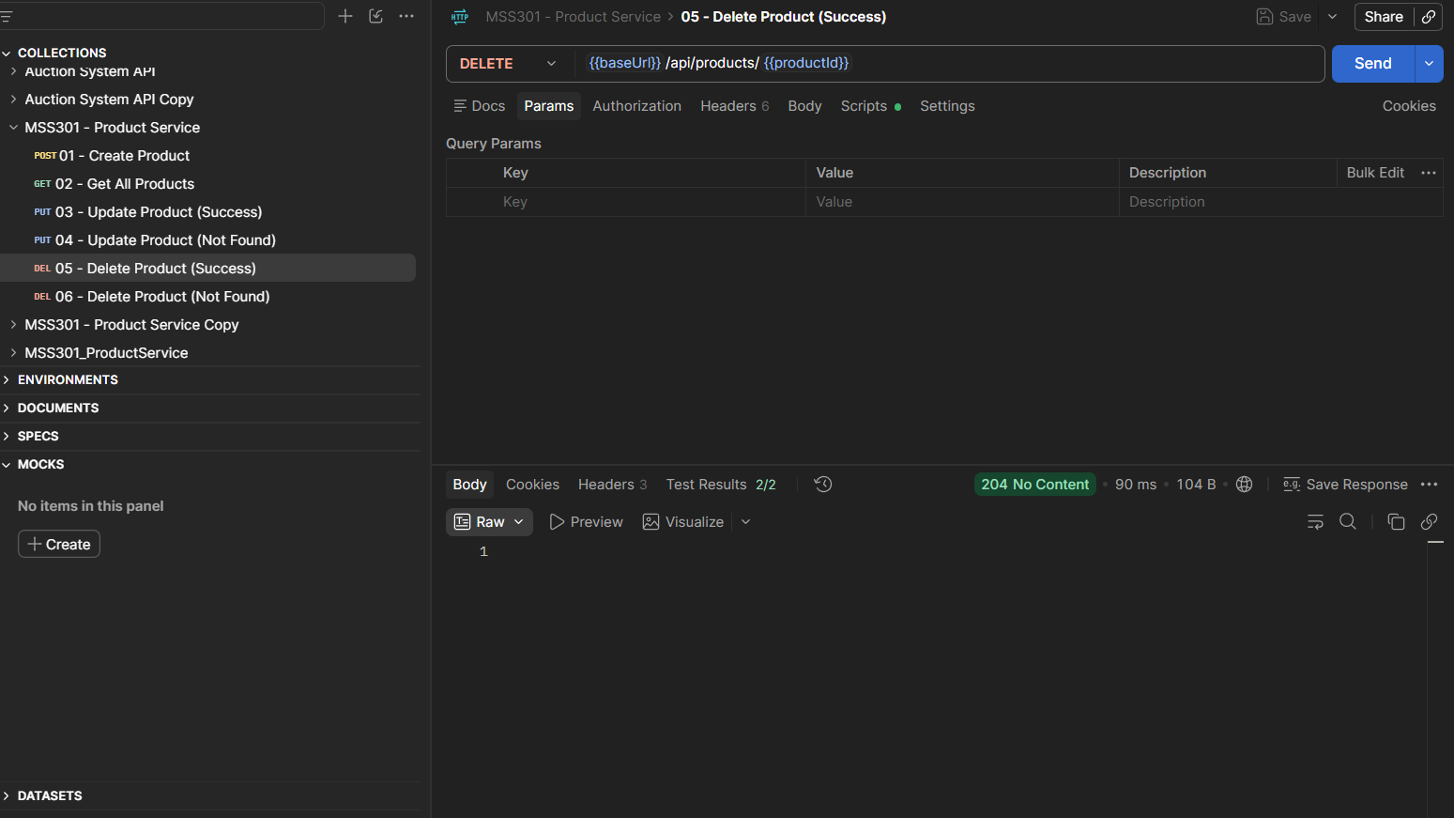
Hình 2.5: Kết quả kiểm thử Request 05 - Xoá sản phẩm thành công (Status 204 No Content)
✔ Đánh giá: Passed (100% khớp với kết quả yêu cầu)
2.6. Request 06 — Delete Product Not Found (DELETE ID không tồn tại) [TODO 2 & 5]
• Mục tiêu kiểm thử: Xoá lại chính productId vừa xoá xong. Do existsById kiểm tra thất bại, server phải trả về 404 Not Found.
• Kết quả thực tế: HTTP 404 Not Found (Không được trả về 204 hoặc 500) | Test Passed
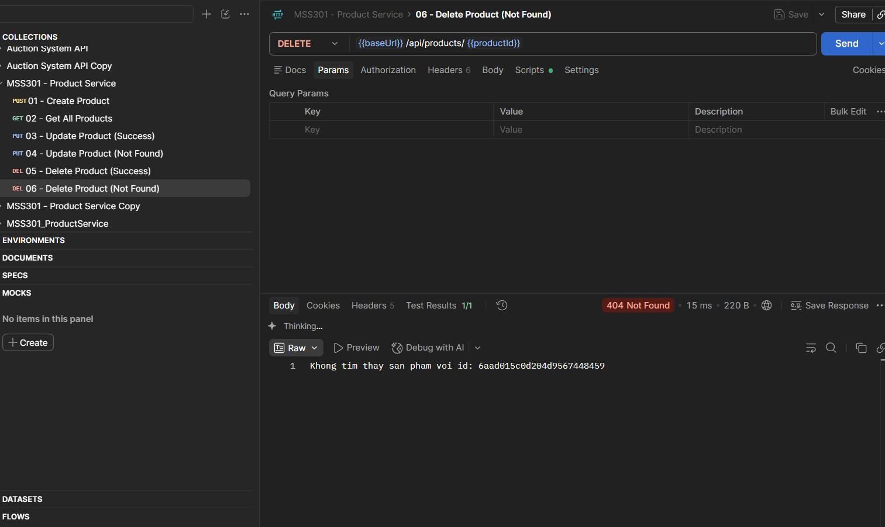
Hình 2.6: Kết quả kiểm thử Request 06 - Xoá ID không tồn tại trả về lỗi chuẩn (Status 404 Not Found)
✔ Đánh giá: Passed (100% khớp với kết quả yêu cầu)
3. ĐỐI CHIẾU TIÊU CHÍ ĐÁNH GIÁ (RUBRIC 10 ĐIỂM)
Tiêu chí | Mô tả yêu cầu | TODO | Đánh giá
Tiêu chí 1 (2.0đ) | UPDATE — Trả về 200 và body chứa dữ liệu mới | TODO 1, 3 | ĐẠT (2.0 / 2.0)
Tiêu chí 2 (2.0đ) | UPDATE — Dữ liệu thật sự lưu vào DB, không tạo bản ghi mới | TODO 1 | ĐẠT (2.0 / 2.0)
Tiêu chí 3 (1.0đ) | UPDATE — Trả về 404 khi id không tồn tại | TODO 1, 5 | ĐẠT (1.0 / 1.0)
Tiêu chí 4 (2.0đ) | DELETE — Trả về 204 khi xoá thành công | TODO 2, 4 | ĐẠT (2.0 / 2.0)
Tiêu chí 5 (2.0đ) | DELETE — Sản phẩm thật sự bị xoá khỏi DB | TODO 2, 4 | ĐẠT (2.0 / 2.0)
Tiêu chí 6 (1.0đ) | DELETE — Trả về 404 khi id không tồn tại | TODO 2, 5 | ĐẠT (1.0 / 1.0)
👉 Tổng kết: Hoàn thành xuất sắc 10.0 / 10.0 điểm theo toàn bộ tiêu chí bài tập Slot 4.

